МИНОБРНАУКИ РОССИИ

Федеральное государственное бюджетное образовательное учреждение высшего образования

НИЖЕГОРОДСКИЙ ГОСУДАРСТВЕННЫЙ ТЕХНИЧЕСКИЙ
УНИВЕРСИТЕТ им. Р.Е.АЛЕКСЕЕВА

Институт радиоэлектроники и информационных технологий
Кафедра информатики и систем управления

“Основы математики с Python“
(наименование темы проекта или работы)

ОТЧЁТ
по лабораторной работе №2
(курсовому проекту, ОТЧЕТ по лабораторной работе)
по дисциплине
Python
(наименование дисциплины)

РУКОВОДИТЕЛЬ:
________________ Зуев А.Б.
(подпись) (фамилия, и.,о.)

СТУДЕНТ:
________________ Норкина М.А.
(подпись) (фамилия, и.,о.)

___24-ИСТ-2
(шифр группы)

Работа защищена «___» ____________
С оценкой ________________________

Нижний Новгород 2026

Содержание

Задание 3
Описание проделанной работы 4

Задание
1. Записать wav-файл c вашей собственной речью. Произнесите и запишите фразу со своим именем и фамилией. Частоту дискретизации wav-файла (PCM signed 16 bit, mono) выберите в соответствии с номером варианта из таблицы №1. Длительность записи не более 3 сек. Файл назовите “номер варианта.wav”. Номер варианта равен порядковому номеру студента в списке группы. Для записи wav-файла можно использовать любую подходящую программу аудио-редактора, например, Audacity, GoldWave или подобную.
2. Задание:
Составить программу на Python, которая реализует:
2.1 Чтение из wav-файла дискретных отсчетов звукового сигнала и визуализация полученных данных в соответствии с типом графика Таблицы №1. Количество отсчетов звукового сигнала задается с клавиатуры.
2.2 Построение осциллограммы звукового сигнала, находящегося в wav-файле, как функции времени.
2.3 Спектральный анализ всех дискретных отсчетов звукового сигнала, находящихся в wav-файле в соответствии с типом спектрального анализа Таблицы №1. Построение графика результата спектрального анализа в зависимости от частоты.
2.4 Построение гистограммы отсчетов звукового сигнала (количество или частота попадания значений отсчетов сигнала в определенный амплитудный интервал)
2.5 Все графики и оси координат должны быть ОБЯЗАТЕЛЬНО подписаны и проставлена размерность по горизонтали и вертикали: например, секунды, Герцы, номер отсчета, у
220 | Точечный график | Время-частотный спектр | 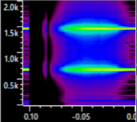 | 96000

Описание проделанной работы
Входные данные программы, время вычисления и пример выходных результатов программы:
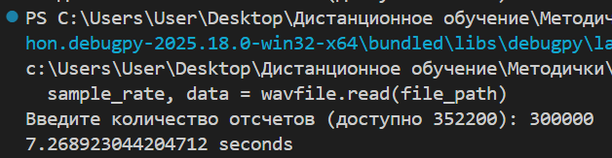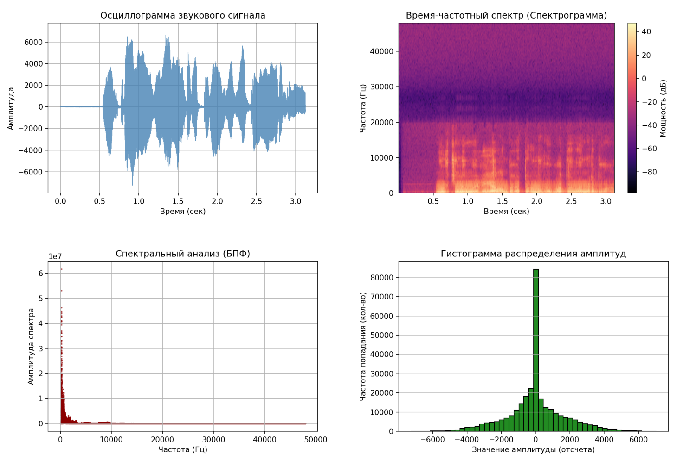
Листинг кода:
import numpy as np # type: ignore
import matplotlib.pyplot as plt # type: ignore
from scipy.io import wavfile
from scipy import signal
import time
import sys

def process_audio():
# Добавляем время вычисления
start_time = time.time()

try:
# 1. Чтение файла
file_path = '20.wav'
sample_rate, data = wavfile.read(file_path)

# Если файл стерео, берем один канал
if len(data.shape) > 1:
data = data[:, 0]

# 2. Ввод количества отсчетов
try:
n_samples_input = int(input(f"Введите количество отсчетов (доступно {len(data)}): "))
if n_samples_input <= 0 or n_samples_input > len(data):
print("Некорректное число, выбрано максимальное количество.")
n_samples = len(data)
else:
n_samples = n_samples_input
except ValueError:
print("Ошибка ввода. Использованы все отсчеты.")
n_samples = len(data)

# Ограничиваем данные
data_slice = data[:n_samples]
time_axis = np.linspace(0, n_samples / sample_rate, num=n_samples)

# Создаем фигуру с несколькими графиками
fig, axs = plt.subplots(2, 2, figsize=(15, 10))
plt.subplots_adjust(hspace=0.4, wspace=0.3)

# --- 2.2 Осциллограмма (Временная область) ---
axs[0, 0].plot(time_axis, data_slice, color='steelblue', alpha=0.8, linewidth=0.5)
axs[0, 0].set_title("Осциллограмма звукового сигнала")
axs[0, 0].set_xlabel("Время (сек)")
axs[0, 0].set_ylabel("Амплитуда")
axs[0, 0].grid(True)

# --- 2.1 & 2.3 Время-частотный спектр (Спектрограмма) ---
# Задание 20 - спектрограмма
frequencies, times, spectrogram = signal.spectrogram(data_slice, sample_rate)

# Используем логарифмическую шкалу (dB) для наглядности
im = axs[0, 1].pcolormesh(times, frequencies, 10 * np.log10(spectrogram + 1e-10),
shading='gouraud', cmap='magma')
axs[0, 1].set_title("Время-частотный спектр (Спектрограмма)")
axs[0, 1].set_xlabel("Время (сек)")
axs[0, 1].set_ylabel("Частота (Гц)")
fig.colorbar(im, ax=axs[0, 1], label='Мощность (дБ)')

# --- Доп. Спектральный анализ (Амплитудный спектр FFT) ---
fft_spectrum = np.fft.rfft(data_slice)
fft_freqs = np.fft.rfftfreq(n_samples, 1/sample_rate)

axs[1, 0].scatter(fft_freqs, np.abs(fft_spectrum), s=1, color='darkred', alpha=0.6)
axs[1, 0].set_title("Спектральный анализ (БПФ)")
axs[1, 0].set_xlabel("Частота (Гц)")
axs[1, 0].set_ylabel("Амплитуда спектра")
axs[1, 0].grid(True)

# --- 2.4 Гистограмма значений ---
axs[1, 1].hist(data_slice, bins=50, color='forestgreen', edgecolor='black')
axs[1, 1].set_title("Гистограмма распределения амплитуд")
axs[1, 1].set_xlabel("Значение амплитуды (отсчета)")
axs[1, 1].set_ylabel("Частота попадания (кол-во)")
axs[1, 1].grid(axis='y', alpha=0.75)

# Вывод времени вычисления
print(time.time() - start_time, "seconds")

plt.show()

except FileNotFoundError:
print("Ошибка: Файл '20.wav' не найден в папке с программой.")
except Exception as e:
print(f"Произошла непредвиденная ошибка: {e}")

if __name__ == "__main__":
process_audio()

Ссылка на Гитхаб репозиторий: https://github.com/Mariya-Norkina/Python-lab.git
Процент использования ИИ: 99%. Испольовался Gemini

